VERIFICA TOSCANA Nome ……………..………….….. cl. ……..
- La Toscana si trova nell’Italia ……………………………………………..
- Indica i confini della Toscana
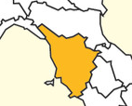
Mar
……………………………………………….
Mar
……………………………

- Indica i nomi del capoluogo e delle principali città toscane.
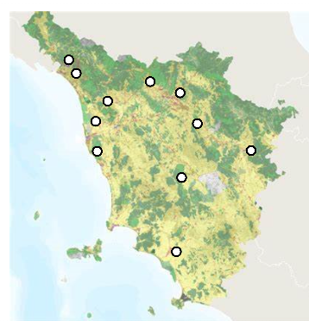

- Il territorio della Toscana è prevalentemente ……………………………
- Le principali colline toscane sono le colline del …………………........... e le colline ………………………………………
- Le montagne a nord-ovest sono le ……………………………………… dove si estrae ………………………………….
Le montagne che circondano la regione a nord-est fanno parte dell’………………………………………………………………..; il monte più alto è il …………………………………….; molti sono anche i passi che collegano la Toscana con l’Emilia Romagna: (ne ricordi alcuni ) ……………
…………………......……………………………………………………………
Un’altra cima importante è il Monte ……………………….. un vulcano ormai inattivo.
7) Poche sono le pianure toscane; le principali sono:1) ………………………
2) ………………………………………….………

8) Il fiume più importante è l’……………………………………………….
9) Le coste toscane sono …………………… e ……………………..; alcuni promontori scendono a picco sul mare come il Monte ………………………….
10)Fa parte del territorio toscano anche l’Arcipelago Toscano: l’isola più grande è l’…………………………………………………………..
11) Il clima sui rilievi è ………………………………………….., all’interno è …………………………………………….., sulle coste ………………………
…………………………………………………………………………………..

12) Sulle colline toscane si coltivano 1) …………………… e 2) ……………..
per oli e vini pregiati. Altre coltivazioni sono quelle di ………………………
…………………………………………………………………………………..

13) In Toscana si allevano 1) ………………………………… 2) ……………..
3) …………………………………….

14) Le industrie principali in toscana sono quelle ……………………………
…………………………………………………………………………………..

15) Molto sviluppato è l’artigianato: si lavorano ……………………………
…………………………………………………………………………………

15) La Toscana è una regione visitata da moltissimi turisti. Cosa visitano i turisti? …………………………………………………………………….……
…………………………………………………………………………………..

